

汇编语言与逆向技术课程实验报告

实验五：并行计算-HelloWorld



学 院 网络空间安全学院
专 业 信息安全
学 号 2313546
姓 名 蒋枘言
班 级 信息安全班

一、实验目的
高性能计算（HPC, High Performance Computing）是计算机科学的一个分支，通过集群架构、并行算法和相关软件以并行计算/分布式计算的方式实现单台计算机无法达到的运算速度（每秒万亿次以上）。本实验的目的是帮助学生充分理解集群MPI并行计算的搭建、配置及运行，掌握在华为鲲鹏上如何运行。
二、实验环境
华为鲲鹏云主机（openEuler20.03 操作系统） 4台。
三、环境配置（四台主机上重复操作）
1.使用ssh工具登录ecs（openssh）
ssh root@114.116.221.44
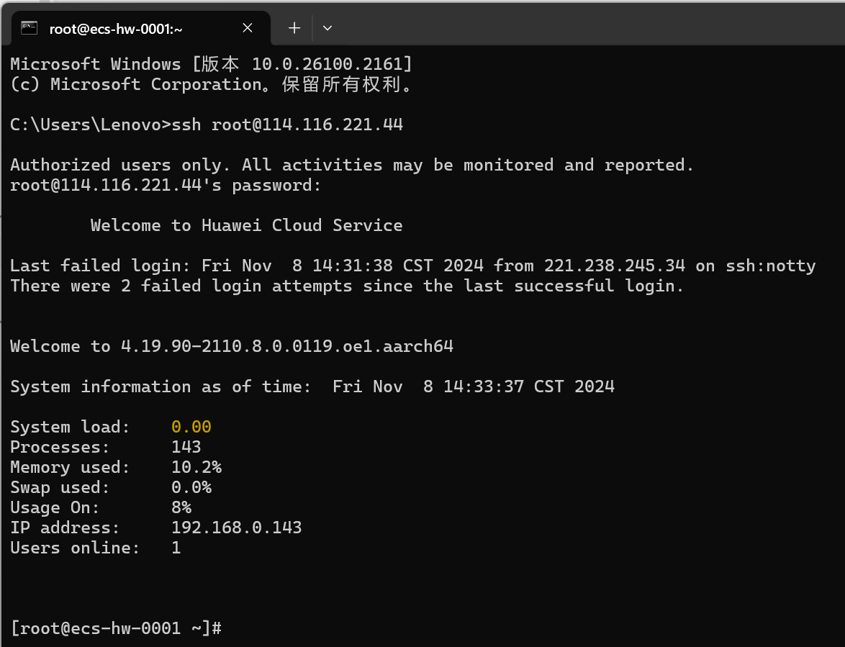
2.创建用户
adduser jry
passwd jry
usermod -aG wheel jry
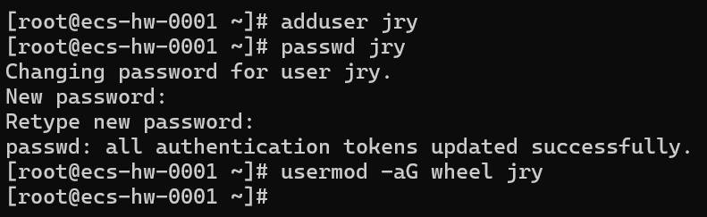
3.免密配置
（1）配置四台机器主机名和ip解析
vim /etc/hosts
注释文件原先本身的信息并添加以下信息（注意替换成四台主机的内网ip）。
192.168.0.143 ecs-hw-0001
192.168.0.173 ecs-hw-0002
192.168.0.148 ecs-hw-0003
192.168.0.180 ecs-hw-0004
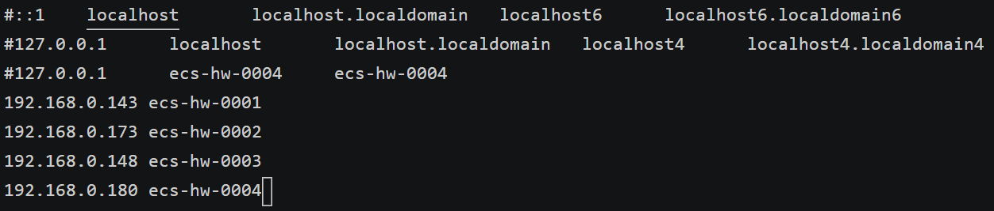
（2）退出root账户，重新登录到新建立的账户下
su - jry
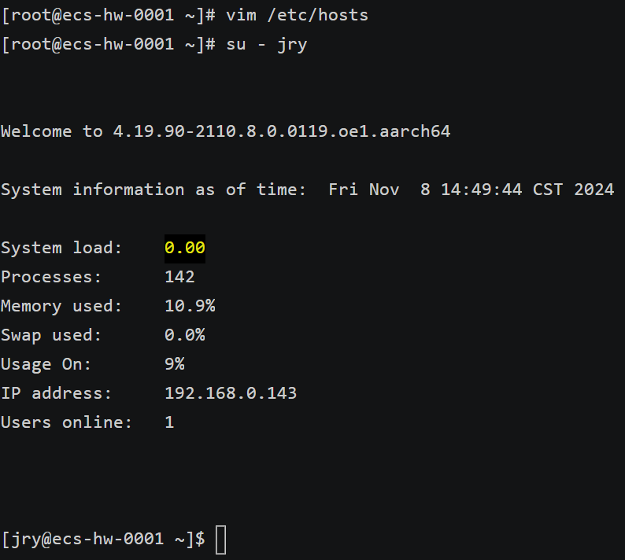
（3）本地生成密钥
ssh-keygen -t rsa -b 4096

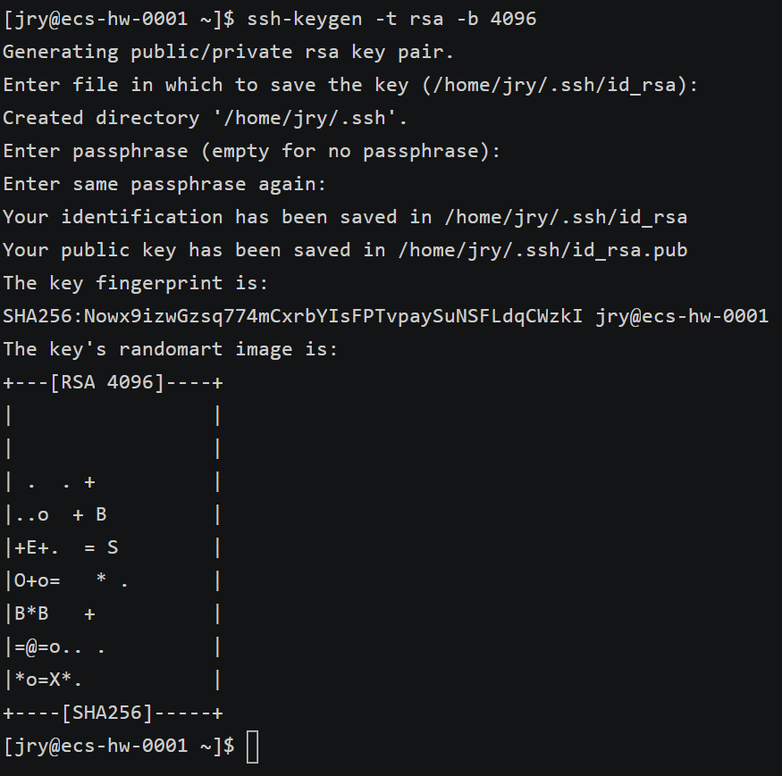
（4）添加公钥至所有主机
ssh-copy-id jry@ecs-hw-0001
ssh-copy-id jry@ecs-hw-0002
ssh-copy-id jry@ecs-hw-0003
ssh-copy-id jry@ecs-hw-0004
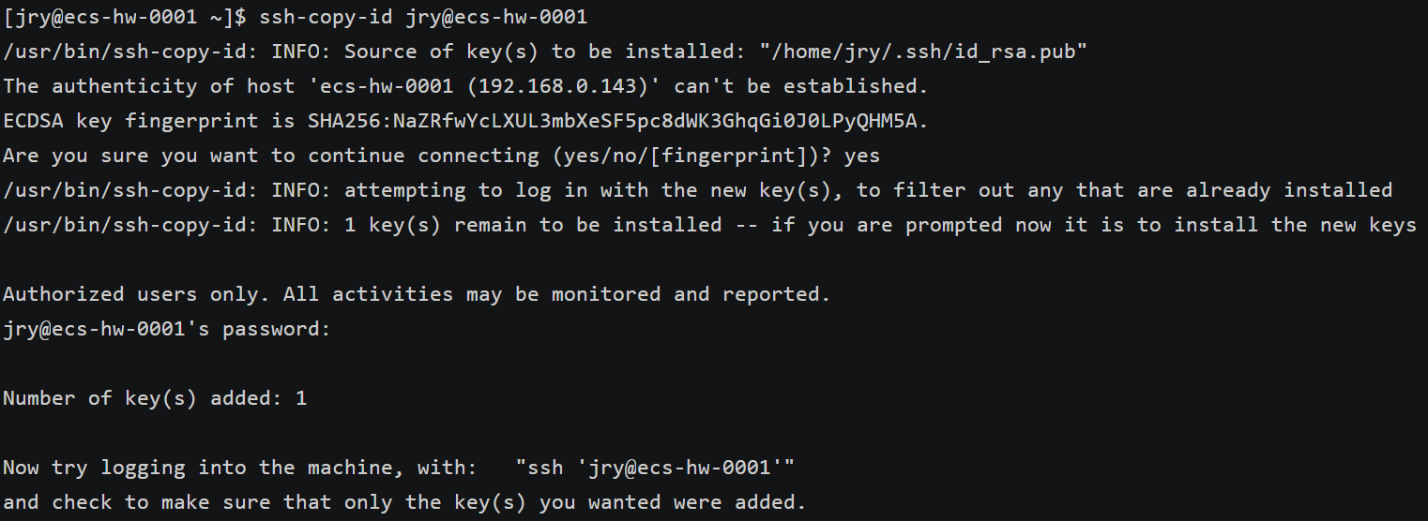
（5）安装依赖包
sudo yum -y install gcc-gfortran
sudo yum -y install gcc-c++
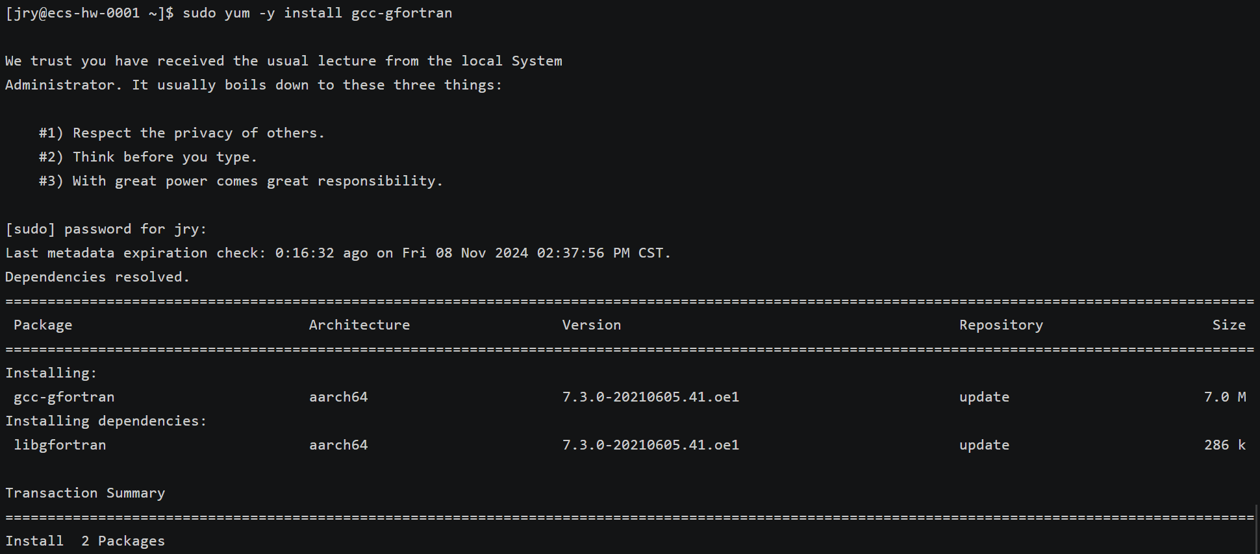
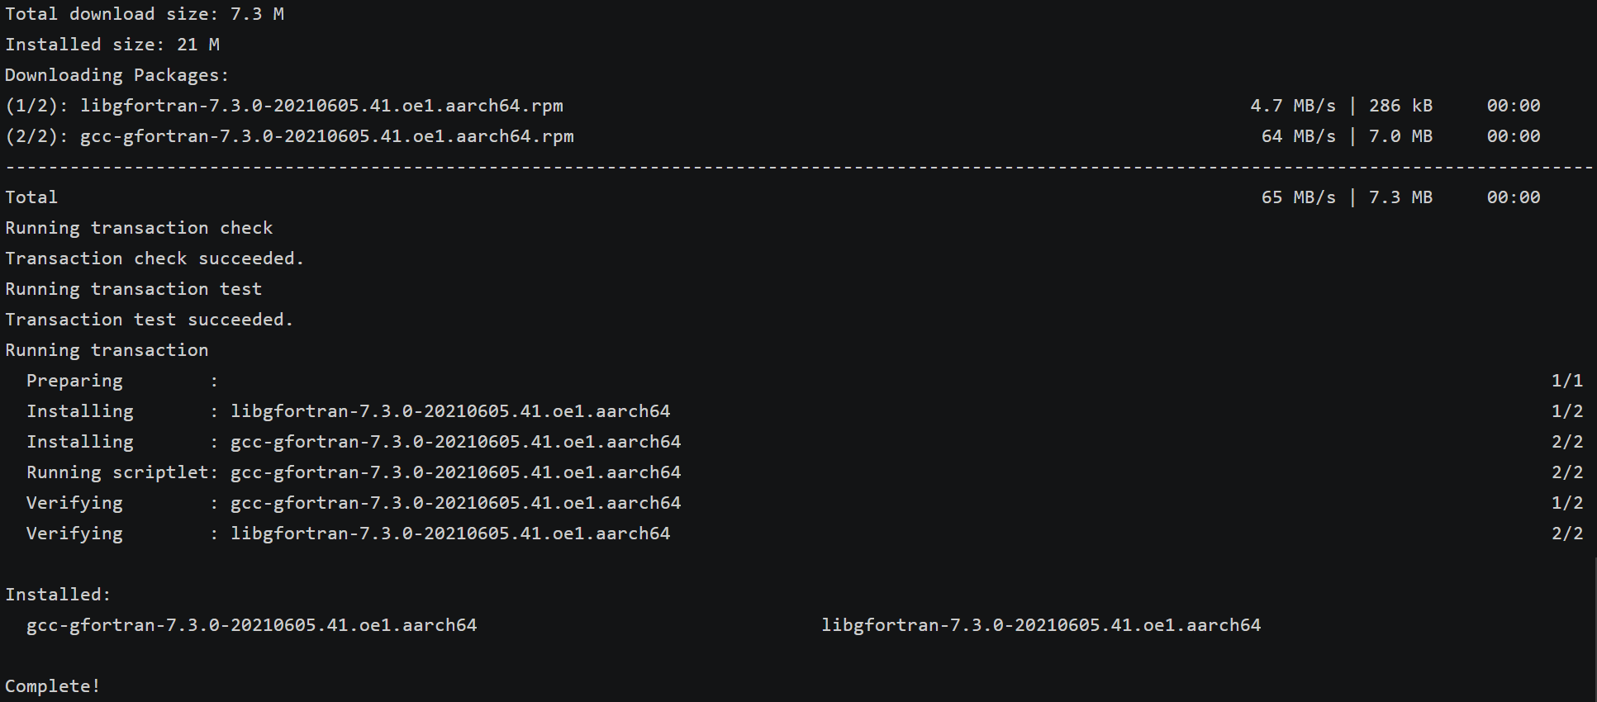
（6）源码编译安装mpi
wget http://www.mpich.org/static/downloads/3.3.2/mpich-3.3.2.tar.gz
tar -zxvf mpich-3.3.2.tar.gz
cd mpich-3.3.2
./configure
sudo make && sudo make install
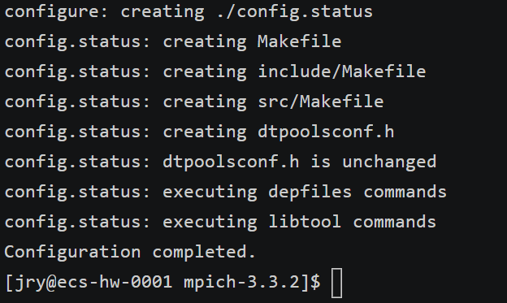
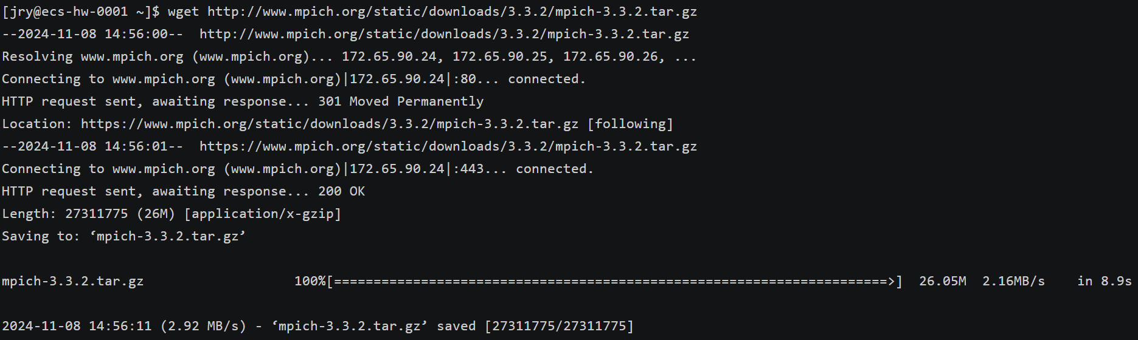

四、实验内容
1.创建示例程序源码（四台主机上重复操作，以下示例步骤均在ecs-hw-0001上执行）
执行以下命令，创建hello目录存放该程序的所有文件, 并进入hello目录，创建示例程序源码mpi_hello_world.c。
mkdir /home/jry/hello
cd /home/jry/hello
vim mpi_hello_world.c
代码内容如下：
#include <mpi.h>
#include <stdio.h>
int main(int argc, char** argv) {
MPI_Init(NULL, NULL);
int world_size;
MPI_Comm_size(MPI_COMM_WORLD, &world_size);
int world_rank;
MPI_Comm_rank(MPI_COMM_WORLD, &world_rank);
char processor_name[MPI_MAX_PROCESSOR_NAME];
int name_len;
MPI_Get_processor_name(processor_name, &name_len);
printf("Hello world from processor %s, rank %d out of %d processors\n",processor_name, world_rank, world_size);
MPI_Finalize();
}
2.创建makefile（四台主机上重复操作）
执行以下命令，创建makefile。
vim makefile
代码内容如下：
EXECS=mpi_hello_world
MPICC?=mpicc
all: ${EXECS}
mpi_hello_world: mpi_hello_world.c
${MPICC} -o mpi_hello_world mpi_hello_world.c
clean:
rm -f ${EXECS}
3.进行编译（四台主机上重复操作）
执行以下命令，进行编译。
cd /home/jry/hello
make
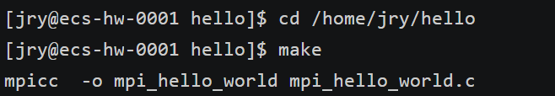
4.建立主机配置文件（四台主机上重复操作）
执行以下命令，建立主机配置文件。
vim /home/jry/hello/config
添加内容如下：
ecs-hw-0001:2
ecs-hw-0002:2
ecs-hw-0003:2
ecs-hw-0004:2
5.运行监测（只需要在ecs-hw-0001上执行）
执行以下命令，查看运行结果
mpiexec -n 8 -f /home/jry/hello/config /home/jry/hello/mpi_hello_world
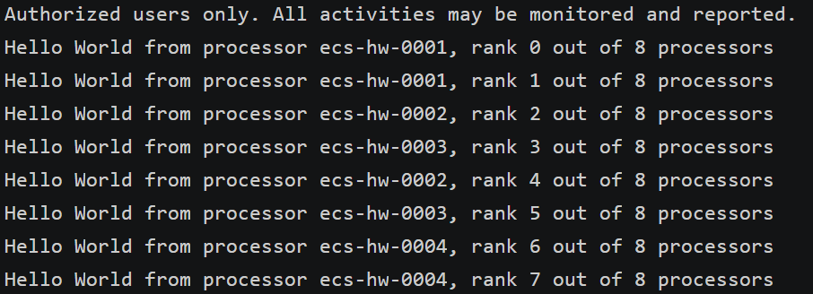
五、思考题
1.集群之间如果彼此不配置信任秘钥，程序能否正常运行？
答：不能。①信任秘钥的配置是为了确保各个节点之间的通信安全，防止未经授权的访问和数据泄露。②在没有配置信任秘钥的情况下，节点之间的通信可能会因为缺乏身份验证而被拒绝，导致程序无法正确执行并行计算任务。

